教育部青年發展署105年高中職學生全球移動力研習營
報名簡章
- 目的
  - 為使高中職學生了解教育部（以下稱本部）「提升青年學生全球移動力計畫」，擴展高中職學生國際視野，增進全球移動力。
  - 藉由高中職學生同儕影響，鼓勵更多學生參與本部提升青年學生全球移動力計畫，於國際場合展現才能，服務及貢獻世界。
- 主辦機關：教育部青年發展署
- 討論議題：
面對國際社會快速變遷，青年如何培養國際思維及創新能力，是目前教育所面臨的重要課題，故本部以「世界公民 全球揚才」為願景，並以「溝通力」、「適應力」、「專業力」、「實踐力」4力培育青年具備全球移動力，本次研習營規劃以此4力作為高中職學生討論議題，激發青年思考如何培養4力，強化自身全球移動力：
  - 如何增進外語能力以具備國際溝通力。
  - 如何拓展視野以強化國際適應力。
  - 如何增能以提升國際專業力。
  - 如何參與國際事務以增強國際實踐力。
- 議題背景資料：提升青年學生全球移動力計畫摘要版。(如附件2)
- 辦理時間： 105年1月23日(星期六)至25日(星期一)。
- 辦理地點：大臺北地區捷運站周邊場地。
- 參與對象：以曾參加104年高中職學生教育高峰論壇之學生為優先錄取，一般高中職學生將依報名先後順序錄取。
- 報名名額：預計正取100人，備取50人。
- 報名時間：即日起至額滿為止。
- 報名方式：
(一)至青年署iYouth青年國際圓夢平臺完成線上報名，並填寫家長同意書(如附件1)上傳至報名網頁。
(二)報名時需填寫希望參與討論議題之先後順序，以利安排，未填寫或同一議題選填為第一優先者人數過多時，則由主辦單位依報名順序統籌安排。
(三)正取名單公告後，經聯繫無法參與時，依備取名單序位通知遞補，主辦單位並保留報名資格之最後審核權利。
- 流程：
1/23(星期六)
時間 | 議程
11:00-12:00 | 報到
12:00-13:30 | 午餐交流
13:30-14:30 | 破冰
14:30-14:40 | 開幕式
14:40-15:20 | 全球移動力計畫簡介
15:20-15:40 | 茶敘交流
15:40-17:20 | 跨文化衝擊與適應講座
17:20-18:00 | 休息交流
18:00-19:00 | 晚餐
19:00-21:00 | 腦力激盪－  分組討論前之暖身
21:00 | 晚安
1/24(星期日)
議程 | 議程
09:00-12:00 | 全球移動力案例分享及  深入交流
12:00-13:30 | 午餐休息
13:30-15:30 | 分組討論
15:30-16:00 | 茶敘交流
16:00-17:30 | 凝聚共識
17:30-19:00 | 休息交流  及晚餐
19:00-21:00 | 報告演練
21:00 | 晚安
1/25(星期一)
時間 | 議程
09:00-09:20 | 結論報告  開幕式
09:20-10:00 | 分組報告
10:00-11:00 | 綜合回應
11:00-11:10 | 頒發證明書
11:10-11:20 | 大合照
11:20 | 賦歸

- 其他注意事項：
- 為避免資源浪費，報名者請考量是否可全程參與。就讀學校或居住地為基隆、臺北市及新北市以外之與會學生，酌予補助參與活動往返所需之交通費【補助額度最高以火車自強號計算；另駕駛自用汽(機)車或搭乘遊覽車者，其交通費得按同路段公民營客運汽車最高等級之票價報支，但不得另行報支油料、過路(橋)、停車等費用，且僅補助青年所在地（以學生證及身分證備查)至活動場地之交通費用】。
- 報名者所填之資料，為活動辦理使用（如聯繫、保險等；會議手冊將刊載報名者姓名、性別及就讀學校），個人資料將依個人資料保護法規範及相關法令保護，請確實填寫，俾利核發研習證明書及辦理活動保險。
- 全程參與研習營之學生，由青年署核發參加證明書。
- 如遇颱風、天候或流行疫病等不可抗力因素，為保障全體人員安全，將由青年署於相關網站公告處理措施。
- 本活動主辦單位保留、修改、終止、變更活動內容細節之權利。

附件1：家長同意書

茲同意 （學員姓名）參加教育部青年發展署105年1月23日至25日舉辦之高中職學生全球移動力研習營活動。

立同意書人：
家長姓名： (簽章)
身份證字號：
連絡電話：
報名學員姓名： (簽章)
身份證字號：
與立同意書人關係：

中 華 民 國 年 月 日

附件2

提升青年學生全球移動力計畫

中華民國105年1月

提升青年學生全球移動力計畫

目次
壹、 計畫緣起 1
一、 重要性說明 1
二、 數據分析 2
三、 問題探討 7
貳、 願景與目標 7
參、 計畫內容 8
一、 架構 8
二、 重點策略 9
（一）溝通力-師生共學多元外語（讓學生具備語言溝通力) 9
（二）適應力-資源導入、文化共融（讓學生具備國際視野) 11
（三）專業力-國際合作、專業接軌（讓學生具備國際認可之專業力) 13
（四）實踐力-創造機會、全球崢嶸（讓學生具備跨境就業力) 16
肆、配套措施 19
伍、辦理期程 19
陸、預期成效 20

提升青年學生全球移動力計畫

計畫緣起
- 重要性說明
「全球化」、「少子女化」及「數位化」等趨勢係未來世界各先進國家所須共同面臨的課題。「全球化」帶來了經濟、政治及文化上的跨界衝擊，以及知識經濟的全球化、貿易自由化、人口流動頻繁、市場競爭激烈、貧富差距擴大、人才爭奪等趨勢。
國家間已呈現相互競爭與合作的跨國流動狀態，因為人才的移動促進了輸入國之知識成長並創造了經濟效益，也刺激了人才輸出國的技術累積與國際影響力。世界經貿及企業經營亦趨於全球化，具跨文化能力及願意外派、移動的人，是國際企業(組織)急迫需要的人才，全球移動力已成為其選才條件及育才之方向。為此，世界各國及國際性企業(組織)莫不積極培育具「全球移動力」之人才。
我國青年學生無法自外於國際社會，更須面對韓國、新加坡、日本、中國大陸等，以及東南亞各國及印度等新興國家之競爭，所以更須具備「全球移動力」，才能因應全球化之趨勢，而有更多發展的選擇與機會，並獲得更優渥的薪資。
有鑑於此，本部「青年發展政策綱領」以「胸懷夢想創世代˙在地全球皆舞臺」為願景，並以「全球力(多元廣見聞˙全球任翱翔)」為6大目標之一，為拓展青年國際體驗學習及理解多元文化管道，營造具全球競爭力之環境，推動策略包括建構永續機制培育國際化青年人才、鼓勵新住民及其二代青年發展多國語言能力優勢、積極打造國際化校園環境、提供國際交流整合資訊及機會、發展青年事務合作網絡，以增進青年之文化理解、國際體驗及全球移動。
另本部102年12月4日發布之「教育部人才培育白皮書」藍圖，即期許未來十年我國的人才能具備「全球移動力」、「就業力」、「創新力」、「跨域力」、「資訊力」、「公民力」等未來人才關鍵能力，俾強化國家之國際競爭力，實現「培育多元優質人才，共創幸福繁榮社會」願景。
此外，本部長期致力於倫理、民主、科學、美學、媒體素養等核心能力與各學門知識領域之有效連結，並自93年起專案推動「品德教育促進方案」迄今，致使青年學生之公民力較其他國家高，可從98年「國際公民教育與素養調查研究」結果得到驗證，我國學生之公民認知在參與的38個國家中排名第4，相當卓越。本國青年優質之公民力是他國企業延攬任職之重點考量因素，慮及公民力亦有助於「全球移動力」之實現，因此本部自101年起更增加辦理「提升國民素養方案」，期持續彰顯此優勢。
「全球移動力」是未來人才之首要關鍵能力，為提升我國之國家競爭力，在現階段教育政策及國家培育國際化人才之政策上，均應積極正視青年學生「全球移動力」之相關課題，有效因應，並規劃前瞻性、國家級的政策與作為，才能讓我國青年學生立足臺灣，移動全球，於國際舞臺充分展現才能，服務及貢獻世界。
- 數據分析
我國與「全球移動力」相關之重要數據說明如下：
- 全球國際學生數相關數據
- 國際學生數—全球與我國皆逐年成長
根據2014年OECD統計資料顯示，2000年全世界約有210萬國際學生；至2012年已超過450萬，13年間平均每年成長率7%(如圖1)。在我國部分，95年我國有2萬7,023名國際（境外）學生，至103年達9萬2,685名，人數成長3倍(如圖2)，其來源國主要為中國大陸以及東協十國(以103年為例，分別占境外學生總人數之36%、25%)。

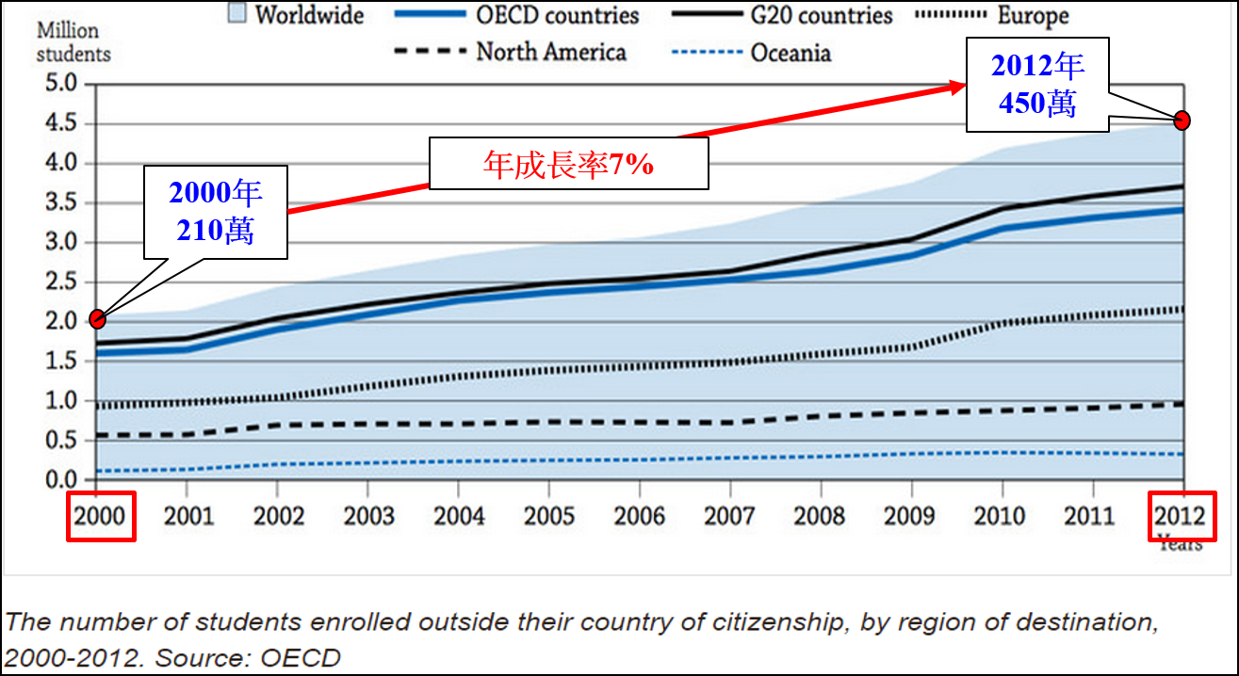
圖1 全球國際學生成長情形

圖2 我國境外學生成長情形
- 留學生之來源國—以亞洲國家為主
根據聯合國教科文組織(UNESCO)統計，全球留學生之來源國以亞洲國家為主，其中尤以中國大陸、印度、南韓留學生人數最多，位居前3名（如圖3）。我國留學簽證人數自98年起呈現降低趨勢(98年為3萬3,629人，103年為3萬4,423人)，並至103年攀升（3萬4,423人）（如圖4），若加上已於國外留學之學生人數，103年我國總留學人數則為5萬3,127人；其中留學國以美國為主，103年我國前3大留學國家及其所占比率由高至低依序為：美國(41%)、澳大利亞(15%)、日本(11%) (如圖5)。

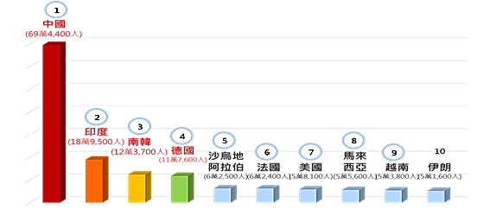
資料來源：2014年10月29日取自聯合國教科文組織(UNESCO)網站： http://www.uis.unesco.org/Education/Pages/international-student-flow-viz.aspx
圖3 全球留學生之來源國

圖4 我國留學簽證人數

圖5 我國學生留學國家所占比率

- 第二外語師資任職與儲備情形
根據103年版中華民國師資培育統計年報資料庫，中等學校（國中、高中、高職）之英語(英文)教師數量尚稱充足，但第二外國語之教師數則明顯稀少，東南亞語教師更是闕無（如表1、2）。

表1 依83年「師資培育法」培育及核證之中等普通學科首登專長與總專長教師任職與儲備情形
中等普通學科首登專長與總專長教師任職與儲備情形
科目 | 項目 | 合計 | 在職 | 公立學校  代理代課 | 儲備師資
英語(英文)科 | 首登專長 | 11,526 | 7,184 | 1,111 | 3,231
英語(英文)科 | 總專長 | 14,238 | 9,059 | 1,331 | 3,848
第二外語(德語) | 首登專長 | 26 | 6 | 2 | 18
第二外語(德語) | 總專長 | 33 | 11 | 2 | 20
第二外語(法語) | 首登專長 | 36 | 11 | 3 | 22
第二外語(法語) | 總專長 | 52 | 19 | 8 | 25
第二外語(日語) | 首登專長 | 342 | 97 | 7 | 238
第二外語(日語) | 總專長 | 438 | 152 | 15 | 271
第二外語(俄語) | 首登專長 | 1 | 0 | 0 | 1
第二外語(俄語) | 總專長 | 1 | 0 | 0 | 1
第二外語(西班牙語) | 首登專長 | 6 | 1 | 2 | 3
第二外語(西班牙語) | 總專長 | 10 | 3 | 2 | 5
備註：
1.首登專長：係指師資(範)生完成師資職前培育後，依其師資類科正式合法取得第一張 合格教師證上所登記(檢定)之專長科目。
2.總專長：指合格教師取得之所有合格教師證書的專長科目，含加科登記、加類科、加註專長之所有專長科目，區分為幼教專長、國小專長、中等普通學科專長、中等職業群科專長，資料為一人一筆或一人多筆。
資料來源：2014年版中華民國師資培育統計年報資料庫

表2 依83年「師資培育法」培育及核證中等職業群科首登專長與總專長教師任職與儲備情形
中等職業群科首登專長與總專長教師任職與儲備情形
科目 | 項目 | 合計 | 在職 | 公立學校代理代課 | 儲備師資
應用外語(英文組) | 首登專長 | 87 | 44 | 9 | 34
應用外語(英文組) | 總專長 | 552 | 278 | 120 | 154
應用外語(日文組) | 首登專長 | 178 | 75 | 4 | 99
應用外語(日文組) | 總專長 | 287 | 136 | 15 | 136
資料來源：2014年版中華民國師資培育統計年報資料庫

- 問題探討
各教育階段提升青年學生全球移動力之現況與問題分析有其個別差異，經綜整各子計畫之現況分析及前揭數據彰顯之問題，可知我國要提升青年學生全球移動力至少須因應下列問題：
- 英語文能力待全面提升。
- 新住民之母語能力待維繫。
- 第二外語(含新住民語)之人才培育待規劃及師資待充實。
- 國際體驗及學習之方式待多元化。
- 國際觀點之課程待普及。
- 新住民及境外生之力量與資源待整合運用。
- 國際教育合作待強化。
- 海外留學及實習待擴大。
- 接軌國際經貿發展之課程與認證待增加。
- 國際關懷之實踐待加強。
- 跨境就業能力待強化。

願景與目標
- 願景
本計畫之願景為「世界公民˙全球揚才」，旨在培育學生具備「溝通力」、「適應力」及「專業力」3項基礎核心能力，期我國之青年能「在地國際化」，抑或能於國際間自由移動，布局全球，實踐「服務輸出」，或展現與國際企業共創國際品牌之實踐力。
- 目標
為達前揭願景，本計畫以「溝通力」、「適應力」、「專業力」及「實踐力」為核心主軸。「溝通力」之目標係為培養學生具備國際溝通之語言能力及合宜的溝通行為；「適應力」之目標係為促使學生認識外國文化、尊重及欣賞文化差異，並具備國際視野與異地生活的能力；「專業力」之目標係為讓學生具備與國際接軌及跨境運用的專業知能；「實踐力」之目標係為促使學生具備跨境就業及國際關懷的意願與能力。藉由「溝通力」、「適應力」、「專業力」、「實踐力」4力目標之達成，將臺灣教育典範行銷全世界。茲條列本計畫之4大目標如下：
- 培養學生具備國際溝通之語言能力及合宜的溝通行為。
- 促使學生認識外國文化、尊重及欣賞文化差異，並具備國際視野與異地生活的能力。
- 讓學生具備與國際接軌及跨境運用的專業知能。
- 促使學生具備跨境就業及國際關懷的意願與能力。

計畫內容
- 架構
計畫架構圖如圖6，共計有21個重點策略，除推動策略外，亦需妥善運用「國際交流平臺」、「多元媒體」、「鬆綁法規」、「民間資源」、「國際組織」等支持系統，作為配套措施，以共同支持我國青年學生全球移動，俾達成「世界公民˙全球揚才」之計畫願景。
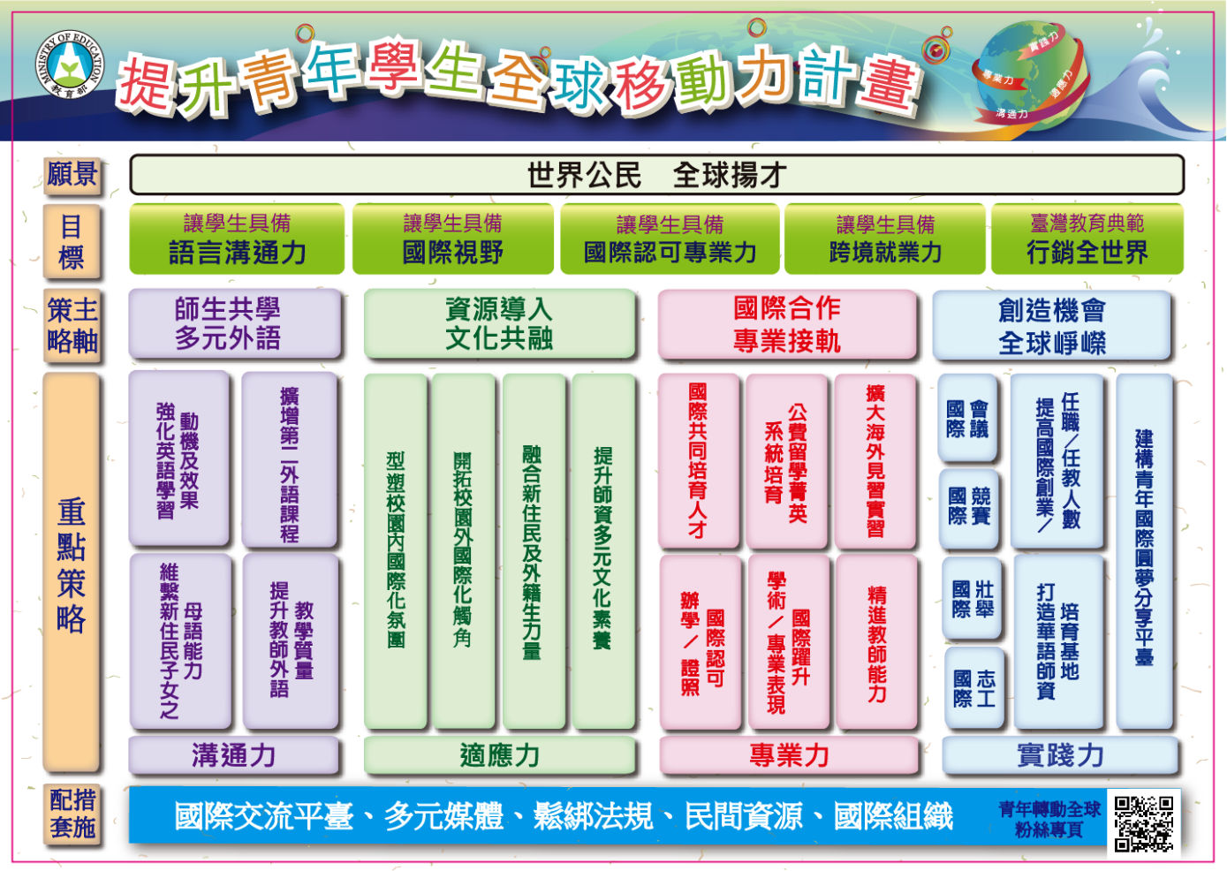

圖6 提升青年學生全球移動力計畫架構

- 重點策略
茲以「溝通力」、「適應力」、「專業力」、「實踐力」4力之架構，分別介紹21個重點策略之內容如下：

（一）溝通力-師生共學多元外語（讓學生具備語言溝通力)
- 強化英語學習動機及效果
- 跨國視訊學習與交流計畫
補助高中建置國際視訊設備，並培訓巡迴輔導種子教師及行政團隊，協助學校與國外學校相互開設視訊課程，並辦理學生高峰論壇與模擬聯合國。
- 提升高中生國際視野計畫
評析國際新聞並建立資料庫，將國際時事融入課程及生活，進而辦理國際時事新聞相關競賽，以拓展學生國際視野。
（3）全英語教學
鼓勵已辦理部分班級語文類實驗班之學校營造全英語教學環境。
補助大專校院精進全英語學位學制班別計畫。
協助大學發展國際學院及國際學程等全英語教學環境。
（4）生活營
與僑委會暑期合辦「海外華裔青年英語服務營」；辦理「群英行腳~大專『英』樂夏令營」；補助技術型高級中等學校辦理「職場英語體驗營」。
擴大補助技專校院以小班、密集及分級方式辦理全英語營。
辦理大專校院學生英語多元文化研習營。
（5）腦中有世界地圖
藉由時事分享及競賽，讓小學生有世界地圖之概念。
（6）國際朋友
輔導每一位中學生透過網路及書信認識一位外國朋友，以達在地國際化，並融入相關課程。
（7）國際學伴
結合國內外英語系外籍生，運用外籍生語言能力，依據國中小課程綱要，以視訊方式提供生活化之英語學習活動。

2.擴增第二外語課程
- 交換教師
鼓勵大專校院與國外姊妹校交換第二外語教師。
- 網路、實體課程
鼓勵已開設東南亞語課程之技專校跨開放跨校選修課程。
於大學區域教學資源中心新增東南亞語課程。
補助大專校院發展與文化連結之第二外語(德、法、西、日)創新課程教學、教材及教案。
辦理大專校院第二外語學習營。
- 結合華語推廣
訂定合作備忘錄並結合華語推廣，與其他國家進行教師交流。
- 高中第二外語
補助大學開設第二外語預修課程為法語、德語、西班牙語及日語，並作為入學後學分抵免之參考或免修之依據，另安排學生參加語言檢測，合格之學生補助參與該項考試之半數報名費。
辦理第二外語營。

3.維繫新住民子女之母語能力
- 夏日樂學
辦理中小學營隊、課程學習、家庭親子共學社群及暑期多元文化跨國體驗活動。
師資以該校或所在區域之新住民為主。
教材以內政部及本部103年共同開發之5語新住民母語生活教材(中越、中印、中泰、中緬及中柬版，中文雙語對照)為原則。
- 重點學校(新移民重點學校)
結合火炬計畫新住民重點學校辦理新住民語文樂學活動，師資部分善用新住民語文優勢能力資源。
- 區域學習中心(新住民學習中心)
補助各縣市新住民學習中心辦理各項新住民教育學習輔導活動課程，並推動新住民家庭母語親子共學、多元文化體驗等相關活動。

4.提升教師外語教學質量
- 專案合聘教師
以專案方式試辦合聘第二外語教師至偏鄉地區學校任教。
（2）充實外語師資
規劃英語科師資生取得教師證須通過B2級以上英語檢定證書。
鼓勵教師採雙專長方式，取得英文或第二外國語教師證。
鼓勵外國語文學系學生修習教育學程以取得任教資格。
規劃「第二外語-越南語」專門課程，鼓勵現職教師修習第二外語。
鼓勵在職教師進修多元文化教育、東南亞文化等在職學分班，以及適時將國際教育訊息融入教師資格檢定考試試題中。
針對東南亞語師資，業於104年度請暨南大學研提計畫，預計於105學年度開始培育，於108學年度後始有正式師資，並會針對東南亞語系師資需求量再行評估大學相關系所視需要開設相關語系。

（二）適應力-資源導入、文化共融（讓學生具備國際視野)
- 形塑校園內國際化氛圍
- 鼓勵大專校院於通識課程開設國際視野課程。
- 補助大專校院開設以表達溝通能力及文化學習為脈絡之英文革新課程。
- 推動創新教學(中等教育階段英語文領域教學研究中心、國小師資培用聯盟英語學習領域教學研究)。
- 異國文化體驗活動及學習。
- 開拓校園外國際化觸角
- 創造不同的文化經驗及學習過程
補助高級中等學校推動國際教育旅行：補助弱勢師生半額團費，創造不同的文化經驗及學習過程，使學生能體驗國際深度交流及分享。
推動大專校院學生國際體驗學習計畫，融入「間隔年(Gap Year)」概念，透過課程提供學生制度化的學習，鼓勵其赴海外體驗學習。
遴選大專校院學生參加臺以青年交流團活動及擔任志工。
辦理全球化青年公共參與及國際關懷研習營。
- 強化分享之責任感及榮譽感、網路分享
以青年為主體，擴大舉辦主題式競賽活動。
運用Facebook粉絲活動、相關網站分享心得。
透過網路感動行銷青年自製之影片。
建置青年學生國際經驗分享平臺。
- 締結姊妹校
為鼓勵高中積極辦理國際交流，將締結姊妹校者列為申請中小學國際教育推動計畫之優先補助對象，同時將擴大建置國際交流平臺，並整合通報及填報機制，以利掌握姐妹校締結之情形。
- 辦理國際校際交換學生。
- 融合新住民及外籍生力量
- 文化學習
補助學校利用多元文化或國際日活動，聘請具東南亞文化專門素養之新住民擔任講座至校經驗分享。
結合民間團體辦理暑假越南多元文化跨國體驗學習工作坊，透過團隊赴越蒐集文化素材，藉由親師生、師資生四方共組團隊進行跨國文化體驗學習分享，以作為學校後續多元文化教育之推廣。
要求辦理國際教育之中小學，聘請新住民至校經驗分享。
鼓勵技專校院學校培訓東南亞語言教學助理。
輔導全國公共圖書館建置「多元文化專區」。
- 大手攜小手
運用大學校院來自世界各國家地區在臺就讀或研習之外籍生資源，至高中進行服務學習，拓展高中之國際交流，並強化不同文化特色之介紹。
- 提升師資多元文化素養

(1)將國際教育列入師資職前教育專業課程之「教育議題專題」。

(2)強化師資生職前教育課程之多元文化教育（含新移民教育、原住民教育）等相關課程，促進尊重及了解多元文化，增進國際觀點。

(3)結合臺灣國際教育資源網學會，試辦師資培育之大學推動師資生運用國際教育網絡(iEARN)，以推動PBL(project-based learning)。
(4)辦理教師出國訪問，透過教育參訪研習，了解他國教育制度及教學方式，經由教育文化交流，激起老師教學熱情及提供創新思維，有助於我國教育現場的活化。

（三）專業力-國際合作、專業接軌（讓學生具備國際認可之專業力)
- 國際共同培育人才
- 海外學研機構及優質企業合作
試辦海外重點學術或研發機構蹲點。
規劃國際共同培育高級研究(博士)人才。
開設國際經貿談判學分學程，以作為儲備我國國際經貿談判人才庫的培育管道。
開設國際經貿及其他產業人力需求之(學分)學程。
培養區域文化及經貿人才，規劃「短期經貿班」。
規劃產學合作培育研發菁英，碩、博5年一貫培育，並針對不同領域學生設計不同之學習成效檢核機制。
推動「人文社會科學優秀人才跨國培育計畫」培育人文社科基礎研究人才，選送大學學生及準碩士生赴國際知名大學進修1年。
⑧辦理雙聯學位，增加學生國際交流經驗，深化學生國際經驗，達拓寬學生國際視野養成之目的。
臺港頂尖大學學術交流計畫。
- 重點發展區域
鎖定目前及未來經濟新興地區。
- 系統培育公費留學菁英
- 重新配置本部各類出國留學獎助措施(含公費留考、留學獎學金、尖端科技人才培育獎學金及共資共名獎學金等)，採基礎學門及新興學門並重。
- 規劃105年起公費留學考試錄取生攻讀學程，除少數特定(如藝術、建築規劃與設計等)領域外，應一律攻讀博士學位。
- 擴大海外見習實習
- 學海系列
以學海築夢計畫為基礎，加強計畫執行品質，本部已於104年11月11日修正計畫補助要點，加強國內學校與國外合作學校之國外產學或建教合作機構之實習機制，以經由國內外校際合作平臺，確保執行相關計畫之品質及有效維護學生海外實習的權益，選送更多優秀學生赴國外著名企業機構實習。
- 師資生海外實習(含修課、見習)
鼓勵師資生至先進國家(如芬蘭、德國等)及海外臺校進行海外見習或海外實習，並列入實地學習時數計算。
架設全國教育實習資訊平臺，配合建置海外學校專欄之系統功能，以及設立專區放置海外見習成果彙編資料。
- 契合式人才培育之海外實習
鼓勵各技專校院辦理第二外語課程及專業實務課程，培養學生海外實習前之先備知能，以利至海外優質企業進行專業培訓與實習。
（4）學生海外業界實習及職場體驗。
（5）教育部國民及學前教育署104學年度高級中等學校專業群科學生赴海外研習計畫。
- 辦學/證照國際認可
鼓勵大專校院透過評鑑進行國際接軌，積極輔導各國內外專業評鑑機構辦理國際接軌事宜，循中華工程學會(IEET)及國際商管學院促進協會(AACSB)現行模式，使各取得專業評鑑機構認可之校院系所，其辦學品質獲得國際認可，促進師生國際流動。
- 學術/專業表現國際躍升
- 持續推動與國外一流大學合作設立臺灣研究講座
各校針對與臺灣相關之政治、經濟、歷史、社會、文學、教育、藝術、華語教學等學術領域，進行單一或跨領域之學術研究及教學推廣。計畫內容包含開設相關課程、學者交流、專業著述、研究人才培育、文獻資料庫建置，以及舉辦學術研討會、論壇、教學工作坊、實體展覽等系列學術交流活動。
- 推展臺灣研究成為被全球認可之學術主體
深化國內外一流大學臺灣研究青年學者交流互動，建立臺灣研究全球教學研究資源資料庫，促進全球各地區策略聯盟。
- 鼓勵國內大學與國外姊妹校建立實質研究合作計畫
鼓勵優秀青年學者赴國外大學擔任長短期講座或研究。
鼓勵研究生至國外姊妹校擔任研究助理進行研究計畫。

6.精進教師能力
- 海外短期進修
「邁向頂尖大學計畫」之獲補助學校與國外頂尖大學簽訂備忘錄，選送教研人員出國。
鼓勵大學與姊妹校建立實質教學合作計畫，由國內培育之博士(生)至國外學校取得海外短期教學或協同教學經驗。
- 企業深耕服務
鼓勵各技專校院依教師專業及實務經驗選送教師至海外企業深耕服務，強化教師學習國際新知並提升實務教學能力，以培養與國際接軌之專業實務教師。
- 延攬大師
提高現有國際及新進人才聘用比例。
督導各校改進現有彈性薪資核給機制。
強調國際及年輕新進人才之鼓勵機制。
針對教學、產學或管理人才之挹注訂定鼓勵措施，採績效導向之彈薪核給機制。
（4）教師赴德國研修實施計畫

（四）實踐力-創造機會、全球崢嶸（讓學生具備跨境就業力)
- 鼓勵參與國際會議/競賽/壯舉/志工
- 國際會議
遴選15-17歲高中職學生赴以色列參加會議。
鼓勵並補助青年參與或辦理國際(含兩岸)共同關注的議題會議、倡議或行動。
於國內辦理青年國際參與或人才培育會議、研習活動(含外語演講及辯論等競賽)。
爭取在臺主辦國際性會議或活動。
辦理師資培育國際學術研討會(各科教材教法)，邀請日本、新加坡及美國國際學者進行國際學術交流。
- 國際競賽
積極鼓勵學生參加國際競賽(如臺灣國際學生創意設計大賽、全國高中職智慧鐵人創意競賽)。
補助技專校院推動學生參加國際性技藝能競賽。
- 國際壯舉
為鼓勵我國青年勇於創新及挑戰，站上國際舞臺發聲散熱，強化與國際社會後續連結效益，透過與高中職學校、大專校院及民間團體合作，鼓勵並補助青年規劃實踐包含挑戰既有紀錄之行動(不含各種競賽及獎項)及全球首創或具獨特性可引發國際及媒體高度關注之行動等國際壯舉，讓夢想成真，以提升青年全球移動能力及我國的國際能見度。
- 國際志工
補助各大專校院及非營利組織青年志工團隊至境外從事志工服務。
優予補助持續性定點國外志工服務，以及新住民青年返回母國進行志工服務。
師資培育大學與海外學校共同推動志工服務，鼓勵師資培育之大學學生參與海外國際志工，雙向交流互相擔任國際志工。

- 提高國際創業/任職/任教人數
- 國際組織任職
辦理INGO及社會企業人才進階培訓營(3場次共300名青年學生)。
遴選青年學生赴INGO及社會企業研習，研習期間透過臉書強化網路分享，返國後擔任青年國際參與之校園推廣大使。
遴選青年至INGO深度研習。
- 鼓勵師生取得華語任教資格及海外任教
鼓勵師資生及儲備教師參加對外華語教學能力認證考試，擔任國外華語教師。
選送師資生至海外僑校、中等以下學校及幼兒園實習。
規劃卓越師資培育獎學金獲獎學生(卓獎生)赴海外任教之制度。
規劃辦理海外僑校任教之相關訊息分享平臺，精準掌握海外僑校師資需求。
鼓勵中等學校以下教師至海外僑校任教。
（3）規劃由國內大學依據我國社會及產業發展之專業領域所需之專業人才，與國外學研機構共同擬定國際共同人才培育方案，設計高階人才培育之學位學程（博士班階段）。
- 打造華語師資培育基地
- 辦理選送華語教師赴國外任教新機制
補助大專校院主動開發國外學校華語教師需求，透過開設華語教學培訓課程，建置及管理華語教學平臺，訂定薦送流程與管理規範，建立華語教師輔導支援機制等措施，擴大華語教師國際佈點。
- 充實華語中心之人力、設施、師資與課程
推動華語教育機構評鑑，並依評鑑與輔導結果補助華語中心之教學人力與設施。
鼓勵華語中心與學校共同合作，培育華語教師並規劃外籍生所需華語課程。
- 吸引僑生、港澳學生與外國學生修習教育學程
研議我國高級中等以下學校及幼兒園教師證書取得與工作權脫鉤之可行性。
持續督導各師資培育之大學對僑生修習教育學程及參加半年教育實習及格後，核發修畢師資職前教育證明書，以利渠等返回僑居地擔任教職工作。
- 建構青年國際圓夢分享平臺
- iYouth青年國際圓夢平臺
以iYouth青少年國際交流資訊網為基礎，建立「青年國際圓夢平臺」，拓增青年國際參與資訊和機會，使其成為青年國際參與及國際圓夢的入口網站平臺。
透過資訊蒐集及定期更新，提供青年國際參與、服務學習及尋求支援之管道，匯集公、私部門多元化國際參與資源、管道和機會，協助青年可以勇敢逐夢、圓夢，培養具備全球移動力及國際多元文化視野之青年國際化人才。
網址為http://iyouth.youothhub.tw/main.php
- 中小學國際教育資訊網
網址為http://ietw.moe.gov.tw/GoWeb/include/index.php

肆、配套措施

一、國際交流平臺
- 配合國家政經布局加強雙邊教育合作。
- 洽簽教育交流協定或備忘錄。
- 辦理雙邊高等教育論壇。
- 辦理官方雙邊教育工作會議。
- 多元化外賓邀訪及後續合作事宜。
- 建立海外人才庫。

二、多元媒體
善用國立教育廣播電臺、Facebook、網際網路、視訊系統或平面媒體等多元媒體，以及同時運用傳統媒體及新媒體宣導。

三、鬆綁法規
放寬留學貸款申貸條件，以及適度鬆綁外國學生來臺就學辦法、僑生回國就學及輔導辦法中有關招生之規定。

四、民間資源
結合臺灣國際教育資源網學會、中國青年救國團等民間資源，以及鼓勵青年積極參非營利性組織之相關活動，進而鼓勵其以非營利性組織為職涯發展選項。

五、國際組織
鼓勵青年參與國際性重要組織之相關會議或活動，並加入該組織，如：國際扶輪社、國際經濟學商學學生會(AIESEC)等，以發揮影響力。

伍、辦理期程
本計畫以104年至108年，總計5年為推動期程(1+4年：1年規劃、4年推動)，21個重點策略將視其特性，分段、分年、分區域逐步落實。

陸、預期成效
本計畫期透過21個重點策略之推動，型塑出各教育階段學生全球移動之圖像如下：
表5 各教育階段學生之圖像
對象 | 圖像
國小 | 建立世界地圖全貌
國中 | 認識一位國際朋友
高中職 | 激發國際接觸興趣與勇氣
大學 | 儲備全球移動實力
研究所/教師/青年 | 成為國際一流人才
透過前揭圖像之型塑，本計畫預期達成下列成效：
- 精進英語能力，培育多元第二外語人才。
- 融合新住民力量，擴增東南亞語言人才。
- 培養東協地區之經貿人才，提升我國之經濟影響力。
- 培育出高階研究人才，俾至他國職場上位居領導地位。
- 建立臺灣之海外基地，為國人創造更多全球移動之機

